**2019年体质测试数据整理要求**

**（一）数据录入要求**

1. **身高：**

单位cm；数字四舍五入后取整，不保留小数点。如171、181等

1. **体重：**

单位kg, 数字一位小数。如数据50.4。

1. **肺活量：**

数字四舍五入后取整，不保留小数点。如3112、3118等

1. **50米跑：**

单位秒，数字保留一位小数；如 6.6、7.7等

1. **立定跳远：**

单位cm，数字四舍五入后取整，不保留小数点。如180、150等

1. **坐位体前屈：**

单位cm, 数字保留一位小数点，如25.1、18.6等

1. **800米跑、1000米跑：**

单位分.秒；录入方式为5.12、5.32等。

1. **一分钟仰卧起坐、引体向上：**

单位次，数字取整，不保留小数。如录入数据为18、10等。

注意：对于班级内免测的人员处理：

1. 在原表中将免测人员信息删除
2. 将免测人员名单汇总单独列在子表内。（sheet2）

**（二）上传的excel表格按照如下形式进行子表的分类统计。**

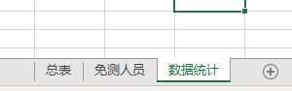

**2、免测人员**

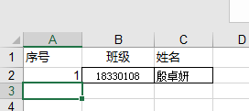

1. **数据统计样图**

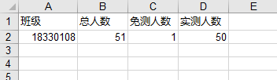

**（三）数据上传要求**

1. **文件以班级编号命名；即学号的前8位，如13310103。**
2. **文件上传时，主题为班级编号+负责人姓名+电话**
3. **文件仅允许上传一次，上传前，请认真核对数据和格式，确保数据的准确性、格式的正确性。**
4. **若名单中有遗漏的人员，请在班级名单的末尾补充完整，一切以实际测量结果为准。**

**注意：**

1. **[测试结束的班级在10月18日（本周五）前将数据发送至ayyzcds@163.com邮箱](mailto:测试结束的班级在10月18日（本周五）前将数据发送至ayyzcds@163.com邮箱)**
2. **如有疑问请联系刘老师，电话18837217336**